Aan de gemeenteraad van Amsterdam Amsterdam, <datum>

Betreft Zienswijze ontwerp-Programma Windenergie Amsterdam en/of PlanMER

Geachte gemeenteraad, geacht college,

Als bewoner in Amsterdam Zuidoost voel ik mij benadeeld door de houding van het gemeentebestuur als het gaat om plaatsing van windturbines in de stad.
Uit het programma Windenergie Amsterdam en de planMER blijkt dat die windturbines vooral in Amsterdam Zuidoost gaan komen (zoekgebieden Diemerscheg en Gaasperplas/Waternet), terwijl Zuidoost een stadsdeel is met mogelijkheden maar ook veel problemen (ongezondheid, armoede). Die windturbines komen bovendien in de grote parken en natuur van Zuidoost, die voor bewoners van Zuidoost hun groene leefomgeving zijn om te ontstressen en problemen voor even te vergeten.
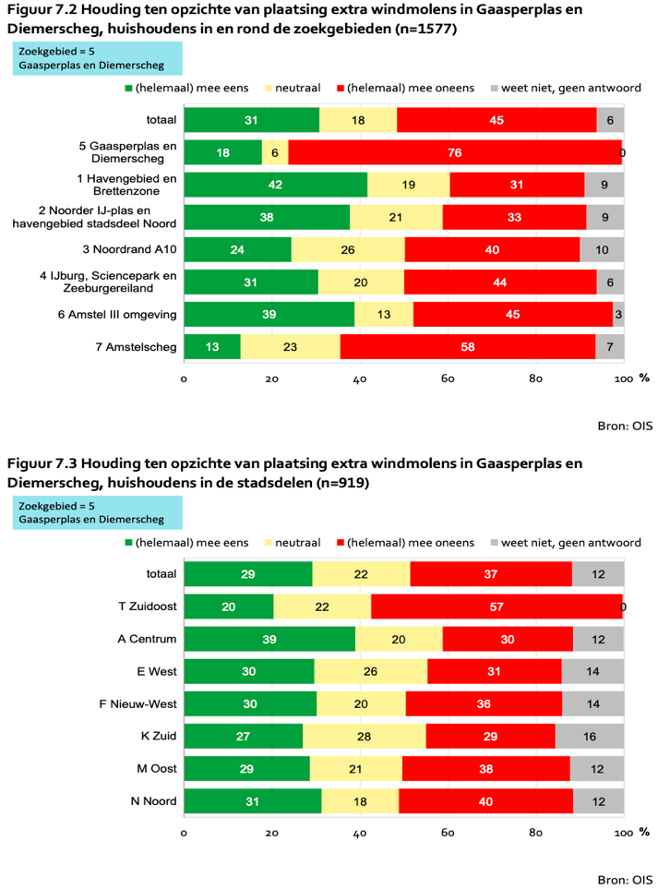
Uit onderzoek van de gemeente blijkt dat het draagvlak (Draagvlakonderzoek nieuwe windmolens in Amsterdam, oktober 2020) bij de bewoners bij de Gaasperplas/Waternet en Diemerscheg het allerlaagst is (bladzijde 30 en 31 uit het onderzoek):
“Uit beide onderzoeken blijkt dat de meerderheid van de respondenten het gebied Gaasperplas en Diemerscheg niet geschikt vindt om extra windmolens te plaatsen. Onder mensen die in de zoekgebieden wonen is een groter aandeel tegen plaatsing in dit gebied vergeleken met de rest van de stad: 45% in de zoekgebieden is tegen versus 37% in de rest van de stad.
Mensen die zelf in het gebied Gaasperplas en Diemerscheg wonen of in stadsdeel Zuidoost zijn uitgesproken tegenstanders van plaatsing van extra windmolens in dit gebied: 76% van de respondenten die in dit gebied wonen en 57% van de responden-ten in stadsdeel Zuidoost wonen is tegen.”
Het gemeentebestuur wil de allerhoogste windturbines van Amsterdam in Zuidoost plaatsen (Gaasperplas/Waternet en De Hoge Dijk bij Knoopppunt Holendrecht) terwijl de bewoners uitgesproken tegen plaatsing zijn. Daarom is mijn advies om echt democratisch te zijn door te luisteren naar de mening van inwoners van stadsdeel Zuidoost en daar géén windturbines te plaatsen. We moeten inderdaad van het gas af maar wel op een nette manier.
<naam>

